Laboratorieøvelse i Elektrisitet, MNFFY103
Institutt for Fysikk, NTNU

ELEKTROLYSE AV VANN

Oppgave

1: Bestem strøm-spennings- og effekt -spennings karakteristikken for et
solcellepanel. Bruk Excel til å framstille resultatene. Analyser og diskuter
resultatene.

2: Bestem strøm-spenningskarakteristikken for en elektrolysecelle. Bestem
overspenningen og diskuter resultatet.

3: Bestem effektiviteten for omsetting av elektrisitet til dannelse av gasser fra
vann i elektrolysecella.

4: Bestem effektiviteten til brenselscella knyttet til elektrolyseapparatet, som
funksjon av ytre belastning.

Innledning
Framtidens energikilde vil etter manges mening være hydrogen framstilt fra vann og sollys. Et system for produksjon av hydrogen vil da eksempelvis omfatte bruk av solceller og elektrolyseapparat.
En anvender ofte elektrisitet som energikilde, og i en brenselscelle vil hydrogen og oksygen bli omsatt til elektrisitet.
I denne øvelsen vil du bli kjent med:
* elektriske egenskaper til halvledere
* elektrolyse av vann
* brenselsceller
* energiomsetting og effektivitet

Et solcellepanel er bare en diode
En diode er laget av et materiale som kalles en halvleder. De kvantiserte energi nivåene i et krystallinsk materiale ligger veldig tett, men det opptrer allikevel tomme områder på energiskalaen (se figuren).

energiskala
diode lednings
bånd
energi n-atom nivå
gap (ΔE) p-atom nivå
p område n område
valens
bånd
diode uten diode med
fremmedatomer fremmedatomer

Alle elektronene i en halvleder får plass i energinivåene i valensbåndet, og i disse tilstandene er elektronene bundet til et atom. I ledningsbåndet er elektronene stående materiebølger mellom endestykkene av materialet og bidrar til elektrisk ledning. For å komme fra valensbåndet til ledningsbåndet må elektronene enten eksiteres termisk eller optisk.
I den ene halvparten av det krystallinske diodematerialet, som består av silisium (Si), injiseres det fremmedatomer av p (positiv)-type og i den andre halvparten av n (negativ)-type. Disse vil gjøre at det blir introdusert elektroniske energinivåer like over valensbåndet (som skyldes p atomene; f.eks. B, bor) og like under ledningsbåndet (som skyldes n-atomene, f.eks. P, fosfor). Elektronene som besetter slike nivåer på n siden av dioden vil lett bli termisk eksitert til ledningsbåndet og øker ledningsevnen. På p-siden vil elektronene i valensbåndet lett eksiteres til ledige nivåer som skyldes fremmedatomene, og etterlater seg ett positivt hull i valensbåndet, som kan motta et bundet elektron fra naboatomet. Dermed oppstår det elektrisk ledning som skyldes vandring av hull i valensområdet.
Mobilitet (bevegelse) av elektrisk ladning av forskjellig type i hver halvdel av diodematerialet gjør at de kan rekombinere i halvlederovergangen (på midten). Dermed oppstår det en ladningsseparasjon ved denne overgangen, som skyldes de immobile ladningene. Dette vil skape en elektrisk potensialforskjell (på ca. 0.7 Volt) over sjiktet. Det er denne potensialbarriæren som gjør at dioden vanligvis er ikke-ledende. Elektronene på n siden vil se en "bakke" på 0.7 Volt og det samme vil hullene i den andre halvdelen, siden de har motsatt ladning.
Når valenselektroner i overgangsområdet absorberer lys, vil de eksiteres til ledningsbåndet samtidig som de etterlater et positive hull. Dette elektron-hull paret vil separeres av potensialforskjellen i sjiktet og det vil flyte en elektrisk strøm fra et sted med potensialforskjell på 0.7 Volt, dersom dioden kobles inn i en ytre krets. Strømmen er proporsjonal med styrken på belysningen og spenningen mellom halvdelene er på ca 0.7 Volt; en diode som belyses er en strømkilde med konstant spenning.

Punkt 1:
Lag følgende oppkobling:

variabel
motstand R voltmeter

panel amperemeter

Belys solcellepanelet med konstant intensitet på lyset. Varierer den ytre motstanden R (i området fra 1 til 1000 Ω) mens du måler strømmen I i den ytre kretsen og spenningen over panelet. Før inn resultatene i Excel og framstill dem grafisk. Framstill også avgitt ytre effekt (produktet av strøm og spenning) som funksjon av spenningen V og finn motstanden som gir optimal ytre effekt.

Strøm-spennings karakteristikken for solcelle med ytre belastning:
I en dopet halvlederkrystall vil det oppstå en potensialforskjell V over sjiktet som adskiller de to halvdelene. I følge Boltzmannfordelingen vil forholdstallet mellom bevegelige ladninger i n-og p-området være:

$\frac{n_{p}}{n_{e}}=\text{exp}(\frac{\text{eV}}{\text{kT}})$der V er potensialforskjellen over sjiktet og de andre symbolene har den vanlige betydningen. e er elementærladningen.

På grunn av konsentrasjonsforskjellen i ladningsbærere vil det bli en såkalt diffusjonsstrøm over sjiktet. Denne er proporsjonal med konsentrasjonsforskjellen over sjiktet:

$I_{\text{diff}}=D⋅(n_{p}−n_{e})≃D⋅n_{p}=I_{o}⋅\text{exp}(\text{eV}\text{kT})$

I_{o} er liten men konstant og kalles metningstrømmen. Som er ser er diffusjonsstrømmen sterkt avhengig av spenningsforskjellen V. På grunn av den elektriske spenningen over sjiktet, blir det en motsatt rettet driftsstrøm (I_{drift}), som regnes som uavhengig av V. Ved likevekt, eller dersom en velger V= 0, er disse strømmene like store, og dette viser at:

$I_{\text{drift}}=I_{o}$,
For en generell spenning V blir totalstrømmen i en ideell pn-overgang:

$I_{\text{pn}}=I_{\text{diff}}−I_{\text{drift}}=I_{o}⋅(\text{exp}(\frac{\text{eV}}{\text{kT}})−1)$

Når dioden belyses, kommer strømmen fra fotoelektrisiteten (I_{fot}) i tillegg:
$I=I_{\text{pn}}+I_{\text{fot}}$
Strøm-spenningskarakteristikken for belyst fotocelle med en motstand i serie (se figuren over) skal dermed bli:

$\frac{V}{R}=I=I_{0}∗(\text{exp}(\frac{\text{eV}}{\text{kT}})−1)+I_{\text{fot}}$
Venstre likhet er Ohms lov for motstanden. Høyre likhet forteller at strømmen over motstanden R er lik strømmen gjennom dioden. Når dioden kortsluttes, eller at: R = 0, vil V = 0, og I = I_{fot}. Omvendt, når R = ∞, blir: I = 0. I det generelle tilfellet, likningen over kan brukes til å bestemme V når R og I_{fot} er gitt. I_{fot} er bestemt av lysstyrken. Denne likningen er vanskelig å løse.
Omforming av uttrykket over gir:
$\text{ln}(I−I_{\text{fot}}+I_{0})=\text{ln}I_{0}+\frac{\text{eV}}{\text{kT}}$
Metningsstrømmen I₀ er liten i forhold til de andre og negligeres på venstresiden. Uttrykket forteller at skal være en lineær sammenheng mellom naturlig logaritme til differansen mellom I og I_{fot} og spenningen over panelet. Gjør dette i Excel og etterprøv teorien.

Punkt 2:
Lag følgende oppkobling:
amperemeter

elektrolyse voltmeter
celle

solcellepanel gassutslipp

La lysstyrken inn på panelet variere og mål samhørende verdier mellom spenning over elektrolyseapparatet og strømmen som går i kretsen. Framstill resultatene i tabell og diagram (Excel) og finn terskelspenningen som er nødvendig for elektrolyse av vann.

elektrolyse
Lysis betyr ødeleggelse, og ved elektrolyse blir vannmolekylene ødelagt av elektrisitet.

+ - O₂ ut membram H₂ ut

OH⁻ H⁺ OH⁻ OH⁻

H₂O vann inn vann inn
+ -
konvensjonell elektrolyse alkalisk elektrolyse

Konvensjonell elektrolyse er vist til venstre i figuren. Når det settes ned elektroder i vannet, trekkes protonene (H⁺) til katoden (- polen) og OH⁻ ionene til anoden (+polen). Ved katoden skjer følgende prosess:
$2H_{2}O+2e^{−}→H_{2}+2{\text{OH}}^{−};E\text{=-}0\text{.}\text{42}\text{Volt}$
$2H_{2}O→O_{2}+4H^{+}+4e^{−};E\text{=-}0\text{.}\text{81}\text{Volt}$og ved anoden skjer følgende:

Det trengs derfor 1.23 ( = (-0.42-0.81)) Volt fra spenningskilden for å få reaksjonene til å løpe. I praksis trengs det ett større spenningsfall for å få elektrolyse, og dette kalles overpotensialet.
Elektrodelikningene viser at samme mengde elektrisitet (det sammen antallet elektroner) produserer to ganger så mange hydrogen molekyler som oksygenmolekyler.
En kan også finne potensiall energi som må tilføres elektronene for å få elektrolyse fra bindingsenergiene(EB), som for de forskjellige bindingen er:

O-H bindingen : EB_{OH} = 467 kJ/mol (i vann er det to slike)
O = O bindingen: EB_{O2} = 495 kJ/mol
H-H bindingen : EB_{H2} = 432 kJ/mol
Bindingsenergien til ett stoff er den energien som må tilføres utenfra for fjerne atomene som inngår i bindingen fra hverandre. For å få til elektrolyse av vann ;
2H₂O ⇒ 2H₂ + O₂

kreves da energien:
ΔE = 2 ∗ 2∗EB_{OH} - [(EB_{O2})+∗EB_{H2}] = 509 kJ/mol
En kan tenke seg at først må to vannatomer rives fra hverandre, og når gassmolekyler dannes fra de isolerte atomene, vil bindingsenergien til gassene gjenvinnes.

Energienheten eV
Enheten Joule kan omsettes til eV(elektronvolt) slik:

1eV = 1.6∗10⁻¹⁹ CV = 1.6∗10⁻¹⁹ CV∗(6∗10²³/6∗10²³) = 9.6∗10⁴J/mol =96kJ/mol

Når energien omsettes til enheten eV fås derved:
ΔE = 509 kJ/mol = 509/96 eV = 5.30 eV
Når dette tallet divideres med fire, antallet elektroner som trekkes ut av to vannmolekyler for å gassene; fås:
ΔE/n = 5.30 eV/4 = 1.325 eV
Dette tallet er nært likt verdien gitt over; 1.23 Volt. Forskjellen skyldes blant annet entropieffekter.

Punkt 3:
Bruk oppstillingen fra forrige punkt. Bruk sterkere belysning. Sett stopper for utløpet av gassene til brenselscella, slik at gassutvidelsene får vannet til å ekspandere ut i pipetter, som er utstyrt med måleskala.

stengt
gassutløp

gassbeholder
med vann

$p∗V=\text{nR}∗T$Mengden gass som utvikles i et bestemt tidsrom kan beregnes ut fra gassloven:
$n=\frac{p∗V}{R∗T}$hvor symbolene har den vanlige betydningen. Gassmengden blir da:
Gasstrykket p er det samme som lufttrykket, gassvolumet måles ved bruk av pipettene, og T er absolutt temperatur;
T = 273.16+ t ºC.
Ta tiden (t) med stoppeklokke som må til for å danne f.eks. 1.5 ml H₂ gass. Regn ut forholdstallet (virkningsgraden) mellom antallet gassmolekyler som er frigjort
og antallet elektroner som har passert gjennom cella:
$h=\frac{n}{n_{e}}$
$n_{e}=\frac{N_{e}}{N_{A}}=\frac{Q/e}{N_{A}}=\frac{(I∗t)}{N_{A}∗e}=\frac{I∗t}{F}$

N_{A} er Avogadros konstant, som er : 6.02∗10²³ , som er antallet enheter i et mol. Produktet av N_{A} og e kalles Faraday konstanten.
Gjenta forsøket tre ganger og regn ut gjennomsnitt med standardavvik.

Andre elektrolyseceller
I alkaliske elektrolyseceller adskiller en tynn membran av keramisk materiale de to elektrodene. Elektrolytten som brukes er kalilut (25 % KOH) og elektrodene er av nikkel, som ikke nedbrytes av luten. Ved anoden avgir OH- ionene overskuddselektronene og blir oksidert til O₂ og H₂O. Ved katoden blir vann redusert til H₂ gass og OH⁻ ioner. Kretsen lukkes ved at OH- ioner passerer gjennom membranen.
Ved anoden:
$4{\text{OH}}^{−}(\text{aq})→O_{2}(\text{gass})+2H_{2}O+4e^{−}$
$4H_{2}O+4e^{−}→2H_{2}+4{\text{OH}}^{−}$Ved katoden:

Det er utviklet andre membrantyper for elektrolyse. Mellom elektrodene ligger en polymer elektrolytt membran (PEM), ogi disse er det protoner som passerer membranen. Det er slike som brukes i brenselsceller, men de brukes da reversibelt; en konsentrasjonsforskjell vil skape en potensialforskjell.

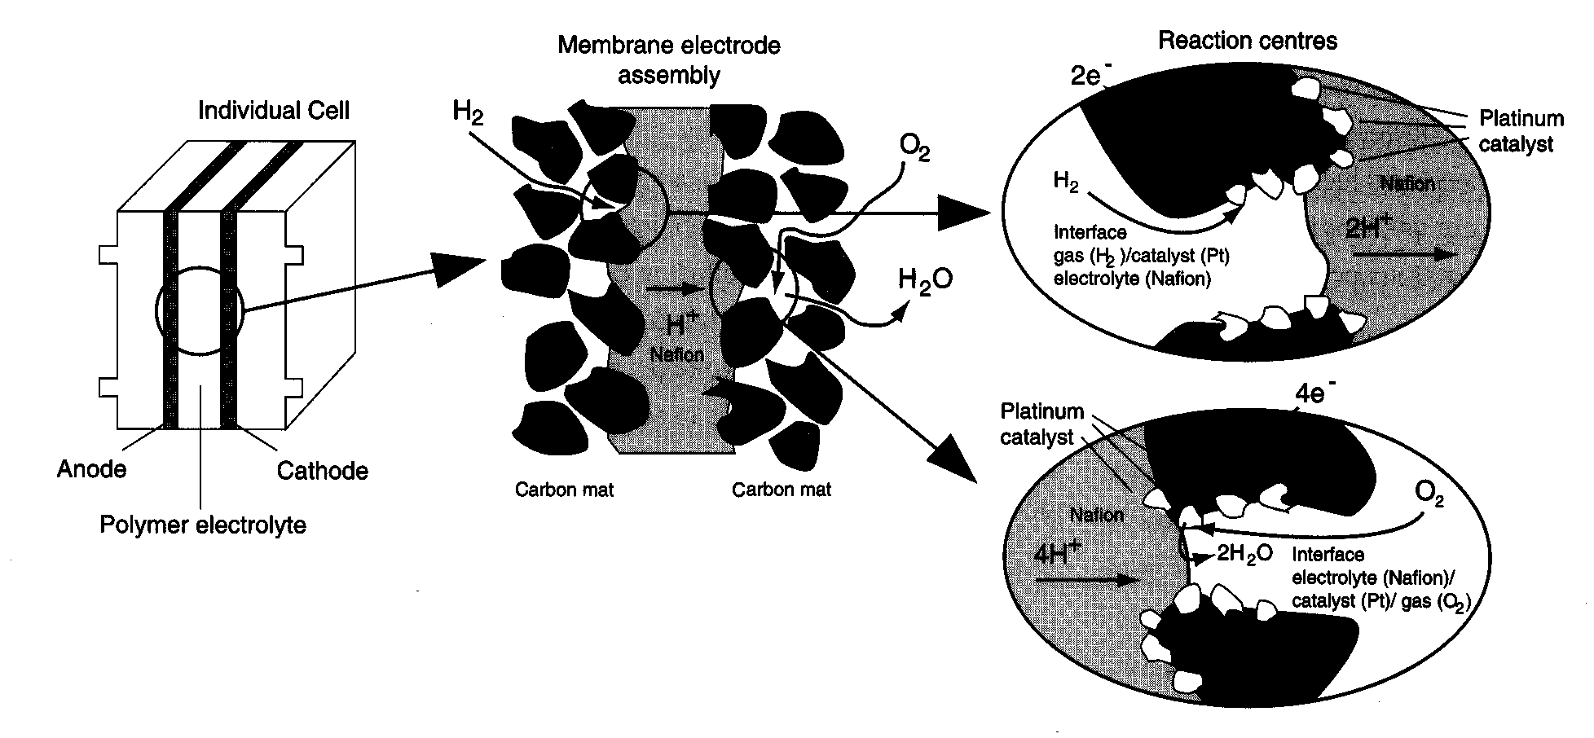
Brenselsceller
I PEM celler og brenselsceller, som er likt konstruert, er elektrodene bygget av en karbon matrise som inneholder katalytiske stoffer (se figur).

katalyse
I vannmolekylene befinner bindingselektronene seg dypere nede på energiskalaen sammenliknet bindingselektronene i O₂ og H₂.

Energiskala

H₂O O₂ H₂

Forat elektronene skal komme i en høyere energetisk tilstand, må det tilføres energi utenfra. I elektrolyse kommer den ytre energien fra potensialforskjellen mellom elektrodene. Den minste energien som må til er ΔE = 1.23 eV, altså 1.23 Volt. I praksis må det større energier til, fordi elektronene alltid i stabil tilstand befinner seg nede i potensialbrønner.

ΔEa
Energi ΔE

I figuren over tenkes en seg elektronet til venstre er bundet i vannatomet og til høyre i ett av gassatomene. For å komme fra vannbrønnen til gassbrønnen må elektronet overskride en barriære mellom brønnene, kalt aktiveringsenergien (ΔE_{a}). Aktiveringsenergien kan senkes ved bruk av katalysatorer.

Punkt 4:
Bruk følgende oppsett:
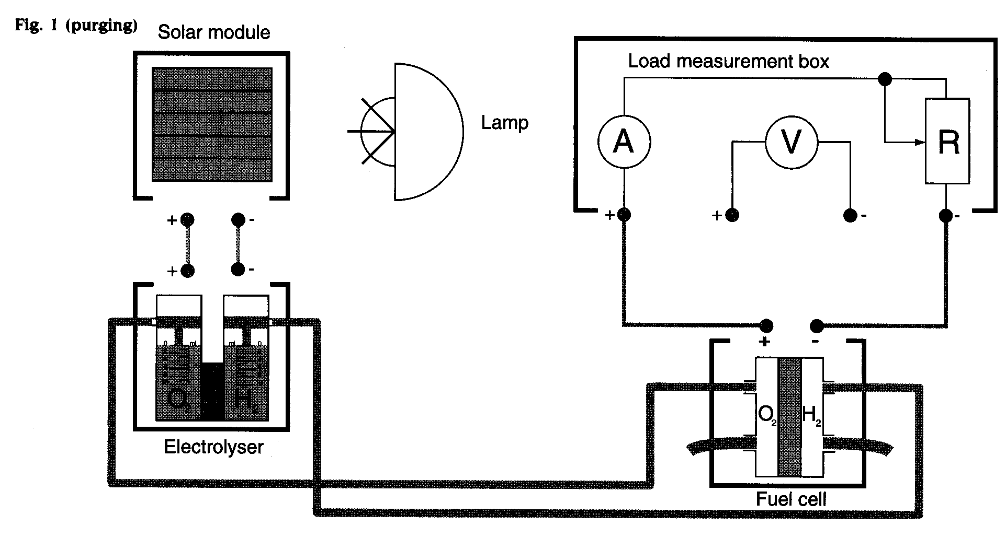

Mål strøm og spenning inn på elektrolysecella. Mål strøm og spenning fra brenselscella ved ulike belastninger (forskjellige motstander). Regn ut forholdstallet mellom effekten inn på og effektytelsen til brenselscella ved ulike belastninger. Bruk Excel og framstill resultatet grafisk.

